Manual instalacion Odoo
1. Vamos a https://www.odoo.com/es_ES y elegimos nuestro SO
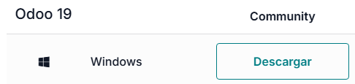
2. Una vez descargado lo ejecutamos
3. Aceptamos términos y condiciones
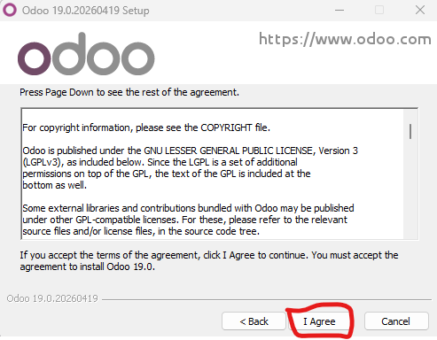
4. Marcamos solo Odoo server por que yo ya tengo PostgreSQL
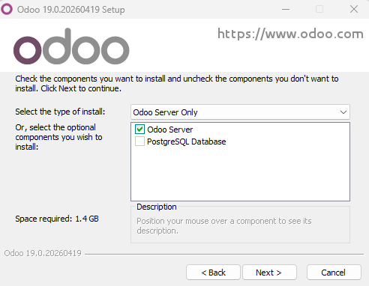
5. Elegimos ruta de descarga y le damos a instalar
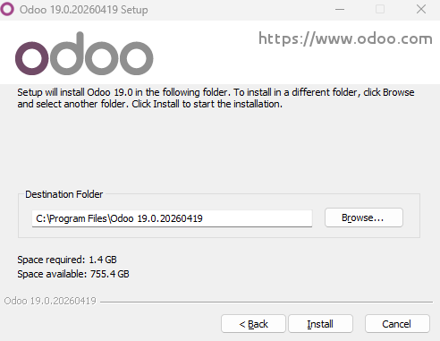
6. Y finalizamos la instalación
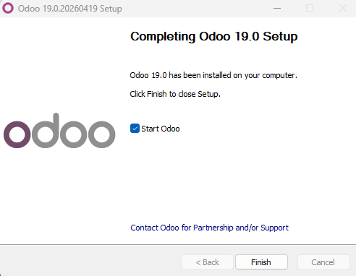

7. Entramos en localhost:8069 y rellenamos la configuración
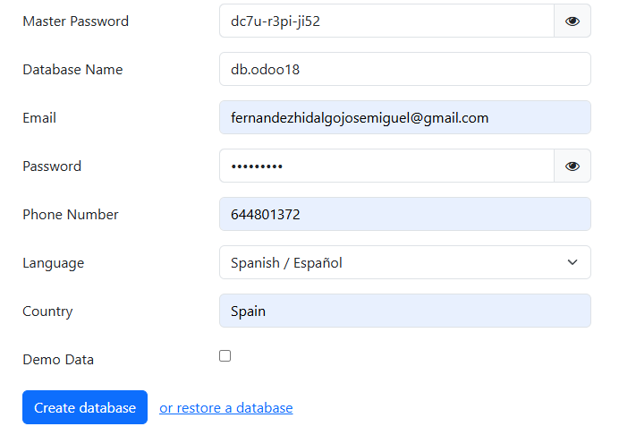

8. He elegido el modulo de facturación
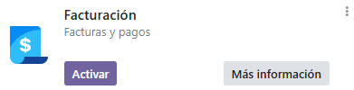
En este modulo podemos agregar facturas pagos devoluciones etc para tener un control sobre las facturas.

